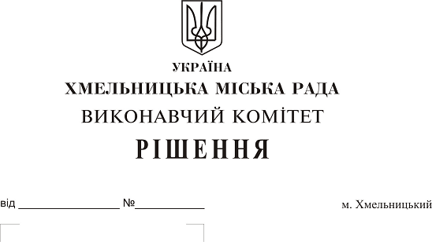

Про проведення конкурсу по відбору суб’єктів господарювання для впровадження та надання в користування єдиної міської системи управління та супутникового моніторингу спеціалізованої техніки комунального господарства в м. Хмельницькому та втрату чинності рішення виконавчого комітету від 13.09.2018 № 739

Розглянувши клопотання управління житлово-комунального господарства, керуючись Законом України «Про місцеве самоврядування в Україні», виконавчий комітет міської ради

ВИРІШИВ:

1. Провести конкурс по відбору суб’єктів господарювання для впровадження та надання в користування єдиної міської системи управління та супутникового моніторингу спеціалізованої техніки комунального господарства в м. Хмельницькому.
2. Затвердити конкурсну документацію по проведенню конкурсу з відбору суб’єктів господарювання для впровадження та надання в користування єдиної міської системи управління та супутникового моніторингу спеціалізованої техніки комунального господарства в м. Хмельницькому, згідно з додатком 1.

3. Затвердити склад конкурсної комісії по відбору суб’єктів господарювання для впровадження та надання в користування єдиної міської системи управління та супутникового моніторингу спеціалізованої техніки комунального господарства в м. Хмельницькому, згідно з додатком 2.

4. Управлінню житлово-комунального господарства опублікувати оголошення про початок проведення конкурсу по відбору суб’єктів господарювання для впровадження та надання в користування єдиної міської системи управління та супутникового моніторингу спеціалізованої техніки комунального господарства в м. Хмельницькому.
5. Доручити управлінню житлово-комунального господарства забезпечити проведення конкурсу по відбору суб’єктів господарювання для впровадження та надання в користування єдиної міської системи управління та супутникового моніторингу спеціалізованої техніки комунального господарства в м. Хмельницькому.
6. Управлінню житлово-комунального господарства після проведення відбору суб’єктів господарювання для впровадження та надання в користування єдиної міської системи управління та супутникового моніторингу спеціалізованої техніки комунального господарства в м. Хмельницькому подати протокол комісії на затвердження виконавчого комітету міської ради.
7. Доручити ХМКП «Хмельницькінфоцентр» перевірити та надати необхідні рекомендації комунальним підприємствам, відділу внутрішнього контролю та відділу управління міським господарством щодо наявності технічної можливості організації робочих місць для провадження єдиної міської системи управління та супутникового моніторингу спеціалізованої техніки комунального господарства в м. Хмельницькому.
8. На підставі перевірки проведеної ХМКП «Хмельницькінфоцентр» доручити МКП «Хмельницькводоканал», КП «Управляюча муніципальна компанія «Центральна» Хмельницької міської ради, КП «Управляюча муніципальна компанія «Проскурівська» Хмельницької міської ради, КП «Управляюча муніципальна компанія «Південно-Західна» Хмельницької міської ради, КП «Управляюча муніципальна компанія «Дубове» Хмельницької міської ради, КП «Управляюча муніципальна компанія «Заріччя» Хмельницької міської ради, КП «Управляюча муніципальна компанія «Озерна» Хмельницької міської ради, КП «Управляюча муніципальна компанія «Будівельник» Хмельницької міської ради, СКП «Хмельницька міська ритуальна служба», КП по зеленому будівництву і благоустрою міста, КП по будівництву, ремонту та експлуатації доріг, ХКП «Спецкомунтранс», МК аварійно-технічному підприємству житлово-комунального господарства, ХМК «Міськсвітло», КП «Південно-Західні тепломережі», КП «Парки і сквери міста Хмельницького», КП «Хмельницькбудзамовник», КП «Чайка» Хмельницької міської ради, МКП «Хмельницьктеплокомуненерго», МК аптеці «Віола», МКП – ринок «Ранковий», Хмельницькому бюро технічної інвентаризації, КП з утримання нежитлових приміщень комунальної власності, СКЦ «Плоскирів», КП «Технагляд», відділу внутрішнього контролю, відділу управління міським господарством забезпечити наявність необхідної комп’ютерної техніки для організації робочих місць для провадження єдиної міської системи управління та супутникового моніторингу спеціалізованої техніки комунального господарства в м. Хмельницькому.
9. Управлінню організаційно-інформаційної роботи та контролю забезпечити оприлюднення даного рішення на офіційному веб-сайті міської ради.
10. У зв’язку з не підписанням договору у визначений термін, визнати таким що втратило чинність рішення виконавчого комітету від 13.09.2018 № 739
10. Контроль за виконанням рішення покласти на заступників міського голови А. Нестерука, В. Гончарука, А. Бондаренка.

Міський голова О. Симчишин

